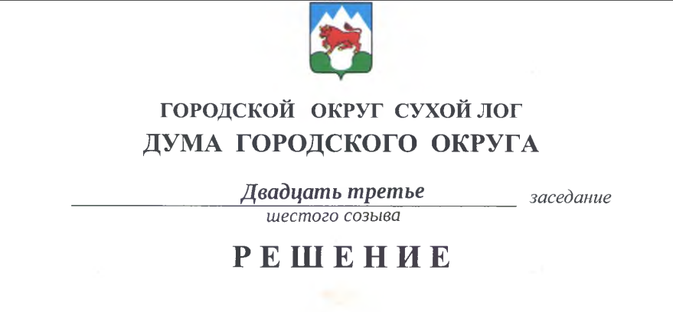
от 25.04.2019 г. № 178-РД

О внесении изменения в решение Думы городского округа
от 30 января 2014 года № 208-РД «Об утверждении Положения о почетном звании городского округа Сухой Лог «Почетный гражданин городского округа Сухой Лог»

В целях поощрения граждан за выдающиеся заслуги в области развития промышленности, сельского хозяйства, науки, культуры и искусства, образования, здравоохранения, физкультуры и спорта, направленной на социально-культурное, экономическое и духовное развитие городского округа Сухой Лог, руководствуясь Федеральным законом от 06.10.2003 № 131-ФЗ «Об общих принципах организации местного самоуправления в Российской Федерации», Дума городского округа
РЕШИЛА:
- В абзаце первом пункта 6 Положения о почетном звании городского округа Сухой Лог «Почетный гражданин городского округа Сухой Лог», утвержденного решением Думы городского округа от 30 января 2014 года № 208-РД («Знамя Победы» от 04.02.2014 г. № 9) с изменением, внесенным решением Думы городского округа от 25 февраля 2016 года № 418-РД («Знамя Победы» от 01.03.2016 г. № 16) слова «до 1 июня» заменить словами «до 1 мая».
- Контроль исполнения настоящего решения возложить на постоянную мандатную комиссию (И.В. Коновалова).

Председатель Думы городского округа Е.Г. Быков

Глава городского округа Сухой Лог Р.Ю. Валов

